Изучение элементной базы вычислительной машины
Дизъюнкция –логическое сложение, ИЛИ.
Конъюнкция – логическое умножение, И.
Унарная операция – отрицание.
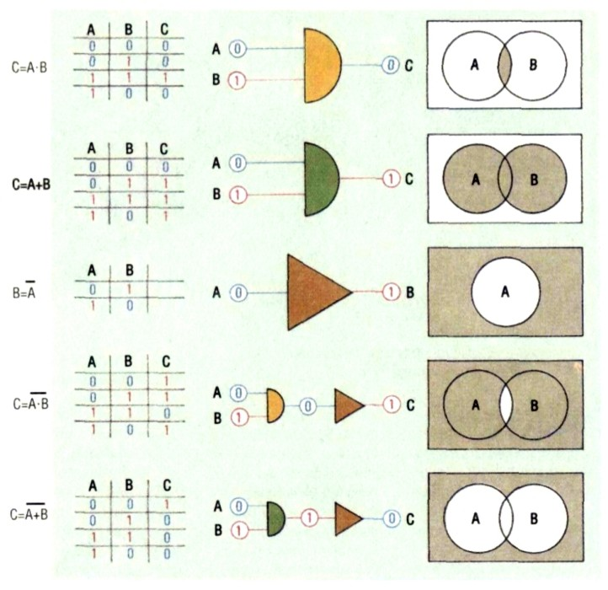

Задание №2
Восстановить исходные логические выражения по следующим таблицам истинности:
x | y | f
0 | 0 | 1
0 | 1 | 0
1 | 0 | 0
1 | 1 | 1

x | y | f
0 | 0 | 0
0 | 1 | 1
1 | 0 | 1
1 | 1 | 0

x | y | f
0 | 0 | 1
0 | 1 | 1
1 | 0 | 1
1 | 1 | 0

3.
2.
1)).

Задание №3.
